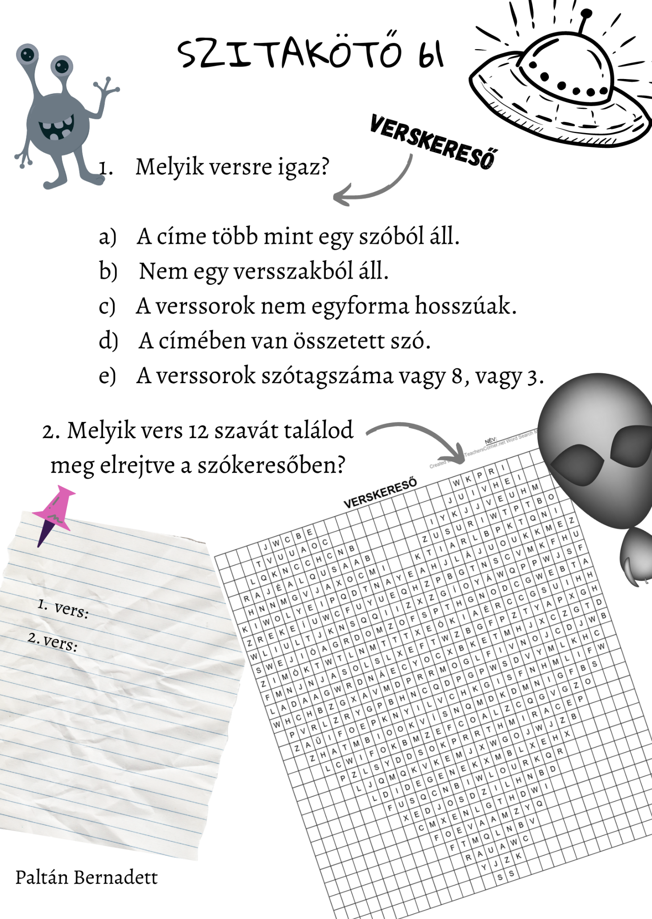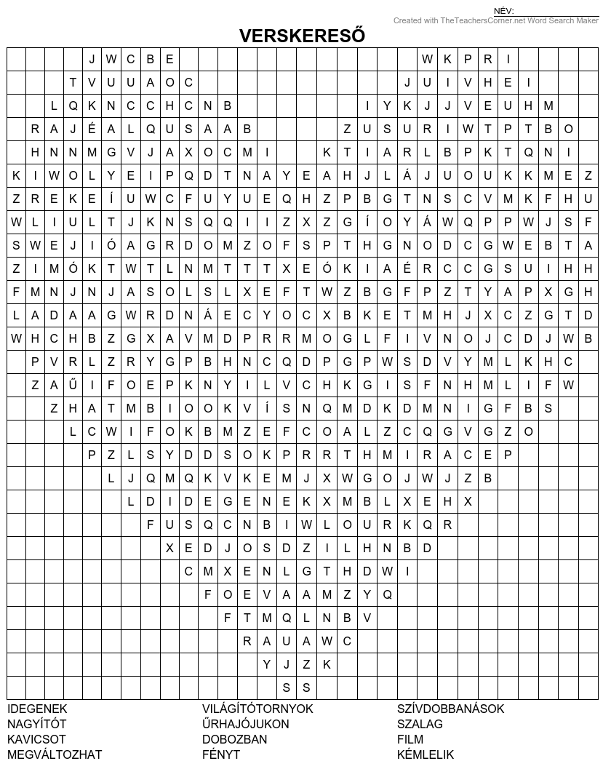

Megoldások:
- vers: Vörös István: Űrparányok jövetele 49.oldal
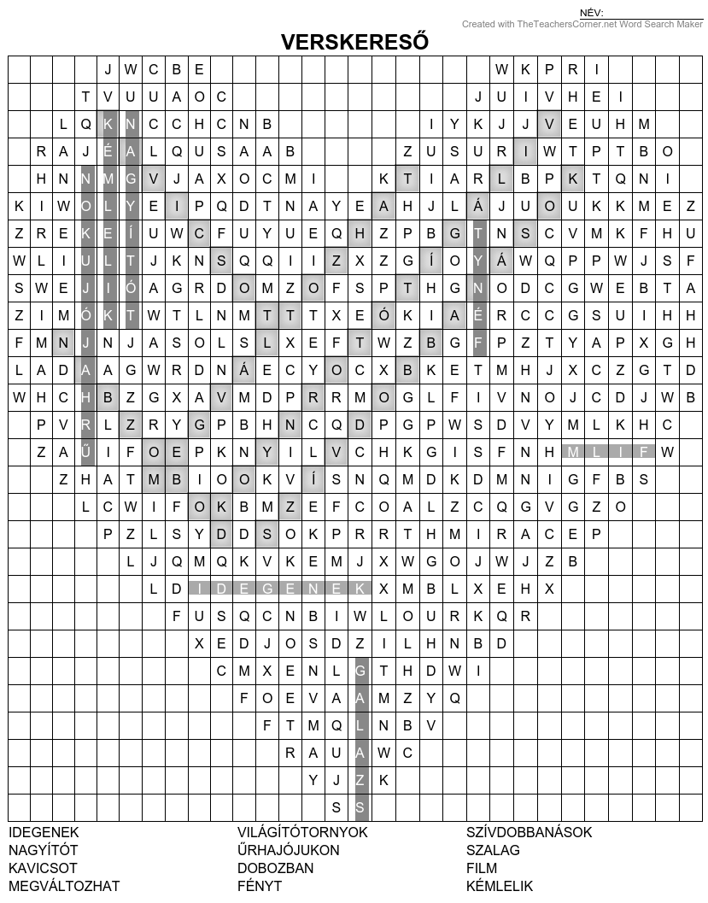

2. vers: Csongor Andrea: Miből van a doboz? 1.oldal

